**Консультация для родителей, посвященная Дню Земли**

Бондарь Е. Е.

Уважаемые родители, сегодня праздник День земли.

***«Из истории праздника»***

Международный день Матери-Земли был установлен на 63-ей сессии Генеральной Ассамблеи ООН 22 апреля 2009 года, а в следующем году его впервые отмечали официально.

На самом деле есть еще один праздник "День Земли, - отмечаемый в день весеннего равноденствия. Он также проводится под эгидой ООН. Наши предки, жизнь которых напрямую зависела от смены времен года, от возделывания земли и получения урожая, в этот день радовались тому, что весна снова победила зиму. День Земли в нашей стране отмечают с 1992 года.

22 апреля день Матери-Земли. Эта дата не случайна. В 1872 году американский фермер и биолог Джулиус Стерлинг Мортон из штата Небраска крайне обеспокоился тем, что бесконечные прерии штата практически полностью лишены растительности. Все имеющиеся деревья вырубались, древесина шла на строительство домов и растопку печей. Мортон призвал соотечественников устроить день, когда каждый должен будет не вырубить, а посадить дерево. Человеку, посадившему наибольшее количество деревьев, был обещан приз. Акция была беспрецедентной: за один день в Небраске высадили более миллиона саженцев. Так появился День дерева. Отмечать его решили в день рождения Мортона 22 апреля.

С тех пор на территории США, а потом и в других странах в этот день стали устраиваться различные природоохранные акции сажали деревья, очищали водоемы, организовывали уборку мусора в лесу, проводили мирные экологические шествия и митинги. И «День дерева» был переименован в День Земли, а в 2009 году в Международный День Матери-Земли.

В мире этот праздник отмечают по-разному. В Канаде школьники выходят на уборку территории, в Германии проходят акции и демонстрации, призванные обратить внимание правительства на проблемы экологии, в Венгрии устраивается массовый велопробег, жители столицы Кореи Сеула ежегодно отказываются от движения на автомобилях, а филиппинцы организуют акции в защиту животных.

***Планета Земля*** – на общий с вами дом и каждый, живущий в нем, должен заботливо и бережно относиться к нему. Сохранять все его ценности и богатства.

Наша с вами задача - объяснять детям как мы можем помочь нашей Планете Земля стать чище и красивее, как мы должны заботиться о ней.

**Правила, которые мы должны научить соблюдать наших детей:**

-находясь в природе, нельзя срывать растения для букетов. Букеты можно составлять из тех растений, которые вырастил человек

- собирать лекарственные растения можно только в тех местах, где их много;

- в природе, особенно в лесу, нужно стараться ходить по тропикам, чтобы растения не погибли от вытаптывания, не ломать ветки;

- охранять надо не только редкие, но и другие даже самые обычные растения;

- не разорять муравейники, птичьи гнезда;

- кормить птиц зимой;

- подкармливать бездомных собак и кошек, но нельзя их трогать и брать на руки;

- объяснять, что любые животные с детенышами или птицы с птенцами часто ведут себя агрессивно, могут напугать, травмировать;

- ребенок должен усвоить, что нельзя дразнить и мучить животных.

- убирать мусор за собой.

Мы должны дать понять ребенку, что все мы вместе, в ответе за Землю, и каждый может сохранять и приумножать ее красоту.

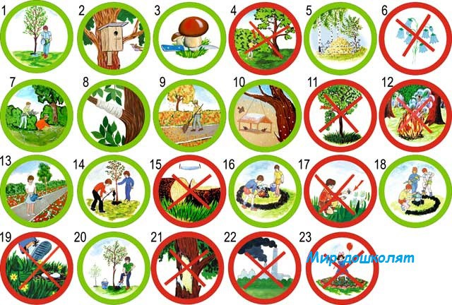

Только тогда мы воспитаем экологически воспитанного жителя планеты, если не пожалеем своего времени на игры с ребенком, на природные эксперименты, на чтение добрых стихов, рассказов, сказок о природе; на совместное изготовление поделок, на рисование и разукрашивание рисунков.

Давайте **будем беречь планету –**

Во всей Вселенной похожей нет,

Во всей Вселенной на всех одна.

Наша **планета – Земля**.